**Шило Анна Антосева (Szyłowna Anna)**

10 июля 1792 г – крещение (НИАБ 136-13-894, лист 16об, №40/1792-р (ориг)), (РГИА 823-2-18, лист 244,№17/1792-р (коп)).

Лист 16об. **Метрическая запись №40/1792-р (ориг).**

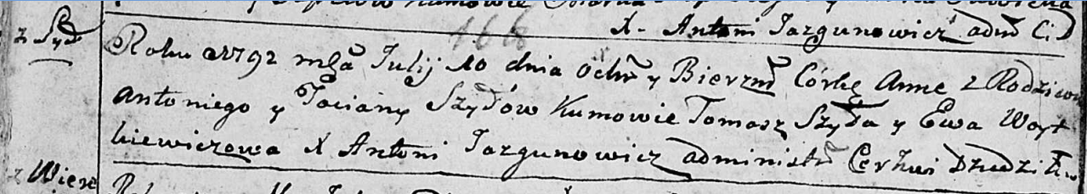

Дедиловичская Покровская церковь. 10 июля 1792 года. Метрическая запись о крещении.

Szyłowna Anna – дочь родителей с деревни Шилы.

Szyło Antoni – отец.

Szyłowa Taciana – мать.

Szyło Tomasz - кум.

Woytkiewiczowa Ewa - кума.

Jazgunowicz Antoni – ксёндз.

**РГИА 823-2-18:** Лист 244об. **Метрическая запись №17/1792-р (коп).**

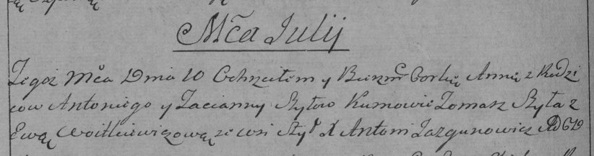

Дедиловичская Покровская церковь. 10 июля 1792 года. Метрическая запись о крещении.

Szyłowna Anna – дочь родителей с деревни Шилы.

Szyło Antoni – отец.

Szyłowa Tacianna – мать.

Szyła Tomasz – кум.

Wojtkiewiczowa Ewa – кума.

Jazgunowicz Antoni – ксёндз.